**Załącznik 2.**

**Karta ewaluacji projektu**

Uff! Już po wszystkim. A teraz spróbuj ocenić to, w czym uczestniczyłeś/aś i wypełnij poniższą tabelkę.

|  |  |
| --- | --- |
| **Zadanie, w którym brałeś/aś udział.** |  |
| **Lider grupy** |  |
| **Co było trudne?** |  |
| **Co mi się podobało?** |  |
| **Jakie były *minusy* projektu?** |  |
| **Jak układała się współpraca z opiekunem?** |  |
| **Czy zdołałem/am osiągnąć cel?**  **Dlaczego?** |  |

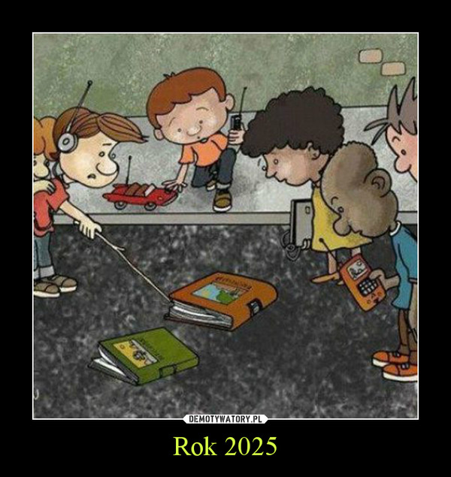

Źródło: *www.google.pl/search?q=projekt+demotywatory&client=firefox-a&hs=f03&rls=org.*

**Mamy nadzieję, że Czesław Miłosz był dla was odkryciem.**

**Życzymy samych *bombowych* literackich odkryć.**